**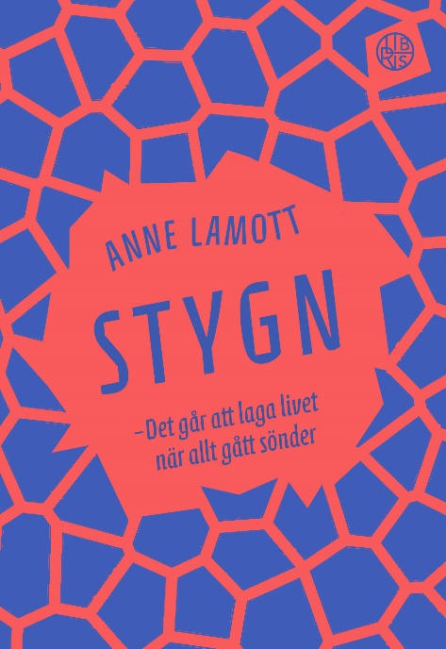 *Stygn - Det går att laga livet när att gått sönder***

**Anne Lamott**

**Nu släpper Anne Lamott, bästsäljande författare på New York Times boklista och uppskattad Ted-talker, sin andra bok i Sverige. Med humor, djupt intellekt och ibland brutal ärlighet tar hon sig an hur vi kan förstå livets kaos. Vad gör vi när livet går sönder? Hur kan vi börja på nytt, oavsett om det gäller personliga förluster eller ödeläggelse av ett helt samhälle?**

Livet kanske inte alltid blir som man tänkt sig men Lamott beskriver hur det går att samla ihop de trasiga bitarna som våra liv består av, och sedan sy ihop dem igen till en helhet – stygn för stygn. Hoppfullt och träffande om att möta livet i sin helhet.

“Ibland när vi har drabbats av en katastrof eller en svår förlust och klamrar oss fast för glatta livet har vi svårt att förstå hur vi någonsin ska kunna känna samhörighet och trygghet igen. De delar av livet som vi värdesätter och har samlat på eftersom de är vackra och passar bra ihop – de är borta. Det kan kännas som om vi har fått fula rutor till lapptäcket, rutor som inte passar ihop – en med brunt hawaiimönster, en i orange skotskrutigt och tre i ett möbeltyg med en kräkframkallande sjögrön nyans.

Vid sådana tillfällen kan en förnuftig människa inte låta bli att tänka på hur groteskt livet är. Det kan verkligen suga, för att använda en teologisk formulering. Det kan vara sunt att hata det som livet har gett en och ta sig rätten att vara ett enda kaos ett tag. Detta kräver stort mod. Men sedan kommer det ett läge där det minst onda alternativet är att resa sig och börja leva igen.” (utdrag ur boken)

*"(Lamotts) mest insiktsfulla bok hittills, Stygn erbjuder massor av hennes karakteristiska kvicka visdom.”   
-* People

**Anne Lamott** är amerikansk författare och mycket uppskattad talare. Hon har gjort sig känd och uppskattad för sitt ärliga, insiktsfulla och humoristiska sätt att skriva om sitt eget liv och sin tro under svåra dagar. Flera av hennes böcker har legat som bästsäljare på New York Times boklista. Hon har även skrivit Hjälp, Tack, Wow: de tre bönerna du behöver. Till hösten kommer även Halleluja oavsett på svenska.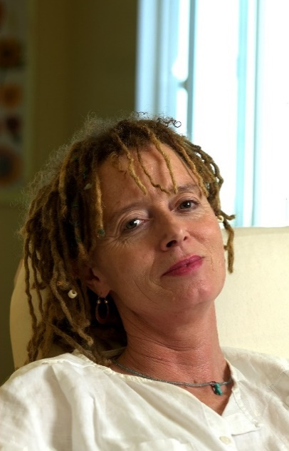

**Bokinfo:**

Stygn – *Det går att laga livet när att gått sönder*

Anne Lamott

Inbunden med skyddsomslag, 120x180, 120 sidor

ISBN: 978-91-7387-656-8

Översättning: Maria Store

Omslag: Moa Schulman